Copyright: https://koningsfan.nl/
© Willemijn Vendrig
Koninklijk Huis
Nepal

Bron: Wikipedia

Birendra van Nepal

Birendra Bir Kikram Shah Dev wordt geboren op 28 december 1945 als zoon van
Koning Mahendra en Indra Rajya Laxmi Devi.

Op 31 januari 1972 werd Birendra koning nadat zijn vader was overleden.
Birendra was van 1972 tot 1900 absoluut monarch.
In 1900 sprak het grootste deel van de bevolking zich uit voor het herstel van de
parlementaire democratie en de afschaffing van het Panchayat-stelsel.
Krishna Prasad Bhattarai van de Nepalse Congrespartij werd door de koning tot minister-president benoemd. De Congrespartij behaalde in 1991 de overgrote meerderheid bij de eerste vrije verkiezingen. In 1996 kwam de Communistische Partij van Nepal (Maoïstisch) in opstand tegen de koning en diens regering, vanwege het uitblijven van sociale hervormingen en het feit dat de maoïsten waren uitgesloten van verkiezingsdeelname. Sindsdien heerste er grote onrust in Nepal.

Birendra huwde op 27 februari 1970 met Aishwarya Rajya Laxmi Devi Shah
(7 november 1949 – 1 juni 2001).

Koning Birendra en Koningin Aishwarya hadden drie kinderen.
- Prins Dipendra (27 juni 1971-4 juni 2001).
- Prinses Shruti (15 oktober 1976-1 juni 2001).
- Prins Nirajan (6 november 1977-1 juni 2001).

De onrust werd alleen maar groter toen Kroonprins Dipendra op 1 juni 2001 Koning Birendra en Koningin Aiswarya, alsmede andere leden van het koninklijk huis en de adel doodschoot. Uiteindelijk schoot Dipendra ook een kogel door zijn eigen hoofd. De kroonprins werd naar het ziekenhuis gebracht en werd tot koning uitgeroepen. De broer van Birendra: Gyanendra nam het regentschap op zich.
Op 4 juni 2001 overleed Dipendra en hij wordt opgevolgd door Gyanendra.

Koning Gyanendra en Koningin Komal van Nepal

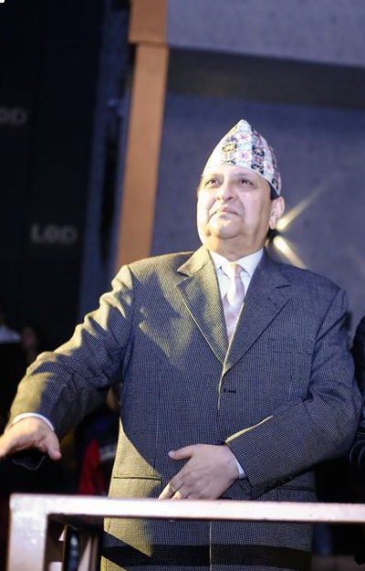

Gyanendra Bir Bikram Shah Dev wordt geboren op 7 juli 1947 als tweede zoon van Koning Mahendra en Indra Rajya Laxmi Devi.

In november 1950 werd Gyanendra´s grootvader, koning Tribhuvan, korte tijd afgezet en werd Gyanendra tot koning uitgeroepen. Hij regeerde van 7 november 1950 tot 7 januari 1951. In januari 1951 werd Tribhuvan echter weer als koning hersteld.

Gyanendra studeerde aan de St. Joseph´s college te Cambridge, in Darjeeling in India en aan de Nepalse Tribhuvan Universiteit.

Op 1 juni 2001 schoot kroonprins Dipendra zijn vader Birendra dood en andere mensen die van adel waren. Zelf schoot Dipendra ook een kogel door zijn eigen hoofd. Hij werd naar het ziekenhuis gebracht en daar tot koning uitgeroepen.
Zijn oom Gyanendra nam het regentschap op zich.
Op 4 juni 2001 overleed Dipendra en werd Gyanendra voor de tweede keer koning.

Tijdens zijn vroege jaren op de troon probeerde Koning Gyanendra volledige controle over de regering uit te oefenen, daarbij verwijzend naar het falen van alle politieke partijen om verkiezingen te houden nadat het parlement was ontbonden. In mei 2002 steunde hij de door het volk gekozen premier Sher Bahadur Deuba toen hij het in 1999 gekozen parlement afzette. In oktober 2002 ontsloeg hij Deuba en consolideerde hij voor het eerst zijn macht. In de jaren 2002 tot 2005 koos hij drie premiers en ontsloeg ze vervolgens omdat ze er niet in waren geslaagd verkiezingen te houden en de rebellen niet naar een rondetafelonderhandeling te brengen; hij ontsloeg Deuba uiteindelijk voor de tweede keer en nam het op 1 februari 2005 over als absolute heerser, met de belofte dat het land binnen 36 maanden weer normaal zou worden. Zijn oudere broer koning Birendra had tijdens zijn bewind op een delicate manier onderhandeld over een constitutionele monarchie, waarbij hij als koning een ondergeschikte rol in de regering speelde.

Toen koning Gyanendra op 1 februari 2005 voor de tweede keer de volledige controle overnam, hij ontsloeg de regering van premier Sher Bahadur Deuba omdat ze geen regelingen had getroffen voor de parlementsverkiezingen en niet in staat was de vrede te herstellen in het land, dat zich toen midden in een burgeroorlog bevond onder leiding van maoïstische opstandelingen.

Koning Gyanendra beloofde dat "vrede en effectieve democratie" binnen drie jaar zou worden hersteld, maar de periode van direct bewind ging gepaard met onderdrukking van afwijkende meningen. Internationale organisaties hebben hun ernstige bezorgdheid geuit over de veiligheid van journalisten, naar aanleiding van het besluit van de koning om de burgerlijke vrijheden te beperken, waaronder de persvrijheid, de grondwettelijke bescherming tegen censuur en het recht op preventieve detentie

In april 2006 organiseerden de zevenpartijenalliantie en de toen verboden maoïstische partij CPN op ondergrondse wijze protesten en stakingen in Kathmandu tegen het directe bewind van Gyanendra. De koninklijke regering oefende minimale terughoudendheid uit, maar stelde een avondklok uit om de verslechterende situatie onder controle te krijgen, die werd afgedwongen met scherpe vuurwapens en traangas. Nadat 23 demonstranten waren gedood, kondigde Gyanendra op 21 april 2006 aan dat hij de uitvoerende macht zou overdragen aan een nieuwe premier die door de politieke partijen was gekozen om toezicht te houden op de terugkeer van de democratie. Verschillende partijleiders wezen het aanbod af en eisten opnieuw dat de koning een raad bijeenriep om de toekomstige rol van de monarchie in de politiek te bepalen. Onder toezicht van het Indiase regerende Congres werd tussen de partijen een akkoord bereikt dat de monarchie een plaats zou krijgen in de nieuwe grondwet. Girija Prasad Koirala werd in de tussentijd benoemd tot premier. Girija Prasad, als de belangrijkste leider, had gesprekken met de koning en de overeenkomst voor de positie van de monarchie. Als zodanig herstelde koning Gyanendra op 24 april 2006 het vorige parlement in een televisietoespraak tot de natie.

De overeenkomst tussen partijen en Gyanendra onder Indiaas toezicht is door partijen niet nagekomen. Algemeen wordt aangenomen dat premier Girija Prasad Koirala er diep van overtuigd was dat zolang koning Gyanendra in de machtsstructuur bleef, er altijd gevaar was voor de democratische orde in Nepal. Op 10 juni 2006 heeft het parlement de belangrijkste bevoegdheden van de koning geschrapt, waaronder zijn vetorecht over wetten. Dit maakte een einde aan het idee van een "koning in het parlement", en hij werd gereduceerd tot een boegbeeld, hoewel hij een tijdlang felicitaties bleef uitspreken en diplomaten ontving. Volgens artikel 167 van de grondwet berusten nu alle uitvoerende bevoegdheden en de bevoegdheden van de koning in de vorige grondwet bij de premier. Alle bevoegdheden van de 239-jarige monarchie werden ontnomen, waardoor Gyanendra een burgerkoning werd.

Premier Koirala, die eerder de voortzetting van de monarchie had gesteund, zei in maart 2007 dat hij vond dat Gyanendra moest aftreden. In juni herhaalde Koirala zijn oproep aan koning Gyanendra om af te treden ten gunste van zijn kleinzoon prins Hridayendra.

Op 23 augustus 2007 nationaliseerde de overgangsregering van Nepal alle eigendommen die Gyanendra van zijn broer had geërfd, waaronder het Koninklijk Paleis van Narayanhiti. De verhuizing had geen invloed op de eigendommen die hij bezat vóór zijn troonsbestijging

Op 24 december 2007 werd aangekondigd dat de monarchie, na goedkeuring van het Nepalese parlement, waarschijnlijk in 2008 zou worden opgeschort als onderdeel van een vredesakkoord met maoïstische rebellen. Dit was voor een wetsvoorstel om de grondwet te wijzigen om van Nepal een republiek te maken.

Op 27 mei 2008 besloot de vergadering Gyanendra vijftien dagen de tijd te geven om het paleis te verlaten en besloot de eerste vergadering de volgende dag om 11.00 uur te houden; het werd echter uitgesteld vanwege de besluiteloosheid van de leidende partijen over het delen van de macht en de benoeming van 26 leden van de grondwetgevende vergadering.

Op 28 mei 2008 kreeg de monarchie officieel geen plaats in de gewijzigde grondwet van 1990 en werd vervangen door een republiek. Dit werd gedaan door de grondwetgevende vergadering, zonder referendum. Gyanendra aanvaardde het besluit in de volgende dagen. Omdat hij Narayanhiti moest verlaten, vroeg hij de regering om op 1 juni woonvoorzieningen voor hem te treffen, en op 4 juni besloot de regering het Nagarjuna-paleis aan Gyanendra te geven.

Gyanendra verliet het Narayanhiti-paleis in Kathmandu op 11 juni 2008 en verhuisde naar het Nagarjuna-paleis. Zijn nieuwe residentie bestaat uit tien gebouwen, waaronder de koninklijke residentie Hemanta Bas, drie pensions (Barsha Bas, Sharad Bas en Grishma Bas), een kantoorsecretariaat en een personeelsverblijf. Gyanendra en zijn gezin verhuisden naar de Hemanta Bas met twee verdiepingen. Na zijn vertrek werd het Narayanhiti-paleis in een museum veranderd, terwijl Gyanendra's met diamanten en robijnen ingelegde kroon en koninklijke scepter, samen met alle andere kroonjuwelen en koninklijke bezittingen, eigendom van de overheid werden. Het vertrek van de koninklijke familie uit het paleis werd gerapporteerd als een "belangrijk symbolisch moment in de val van de Shah-dynastie, die Nepal in de jaren 1760 had verenigd".

Gyanendra sprak in een interview met buitenlandse verslaggevers dat op 9 april 2008 werd gepubliceerd, zijn ongenoegen uit over het besluit van het interim-parlement om de monarchie af te schaffen na de verkiezing van de grondwetgevende vergadering van 10 april. Het interview werd gepubliceerd in de toonaangevende Japanse krant Daily Yomiuri. Koning Gyanendra zei op 4 februari 2008 tegen een selecte groep Japanse correspondenten in het Koninklijk Paleis van Narayanhiti: "Het besluit weerspiegelt niet de mening van de meerderheid van het volk. Dit is geen democratie." Hij gaf echter toe dat het volk het recht heeft om het lot van de monarchie te kiezen.

Koning Gyanendra zei ook dat de openbare orde in het land verslechterde, en twijfelde aan het vermogen van de interim-regering om het land te besturen, zelfs nadat hij de routekaart van de zevenpartijenalliantie had aanvaard. Onder verwijzing naar de recente enquête waaruit bleek dat 49% van de respondenten voorstander was van de voortzetting van de monarchie in een of andere vorm,
Gyanendra beweerde: "Een meerderheid van de mensen vindt grote betekenis in de instelling van de monarchie. In alle wolken is er een zilveren randje. Laten we hopen."
Koning Gyanendra had zijn streng bewaakte stilzwijgen verbroken in een interview met een Nepalees weekblad waarin hij zei te zwijgen om "het vredesproces te laten slagen". Op 7 februari 2008 meldde de BBC dat koning Gyanendra tegen Japanse journalisten zei: "Het Nepalese volk zelf zou zich moeten uitspreken over waar het land naartoe gaat, over de richting die het inslaat en waarom het chaotisch wordt." Hij beweerde dat zijn poging op 1 februari 2005 een goed doel had: het herstellen van vrede en stabiliteit in het land. Hij zei dat zijn poging geen succes was en dat de landgenoten momenteel lijden.

In een interview beweerde de adviseur van Koning Gyanendra, Bharat Keshar Singh, dat het door het parlement aangenomen wetsvoorstel bluf was. In antwoord op een vraag over het stilzwijgen van de koning, zelfs nadat het wetsvoorstel was aangenomen waarbij de staat tot republiek werd uitgeroepen, zei hij dat er niets was waarop de koning kon reageren. Hij beweerde dat het parlement dat een republiek had uitgeroepen door de koning zelf was hersteld en niet bevoegd was om dezelfde koning te onttronen. Hij beweerde dat de koning de activiteiten van de regering en het parlement onderzocht en wachtte op een geschikt moment om daarop te reageren. Hij zei dat geen enkel volk het "wetsvoorstel" zou accepteren tenzij besloten door een referendum of gekozen leden in de grondwetgevende vergadering.

Op 15 januari 2007 werd het interim-parlement opgericht met daarin de Communistische Partij van Nepal (Maoïstisch) en op 1 april 2007 werd de interim-regering gevormd, waar ook de Communistische Partij bij kwam. Op 28 december 2007 keurde het Nepalese interim-parlement een wet goed voor de wijziging van de grondwet van 1990, afgekondigd op 15 januari 2007,
met een clausule waarin staat dat Nepal een federale democratische republiek zou worden, die moet worden uitgevoerd tijdens de eerste vergadering van de verkiezingen voor de grondwetgevende vergadering.

In 2020 diende de RPP-N 2,35 miljoen handtekeningen in bij de Grondwetgevende Vergadering en eiste een referendum over het lot van de 240 jaar oude monarchie en hindoestaat.

In een interview met News 24 TV-zender in 2012, verklaarde koning Gyanendra dat hij zou terugkeren als de koning van Nepal, hoewel hij geen bepaald tijdsbestek vermeldde. Op de vraag of hij zou overwegen om actief in de politiek te gaan, zei hij dat hij geen politicus is. Hij verwierp ook de noodzaak van een referendum over het terug aan de macht brengen van de monarchie. Hij beweerde dat aangezien de politici het volk niet door middel van een referendum hadden gevraagd om de instelling af te schaffen, een referendum om hem terug te brengen niet nodig was.

Koning Gyanendra verklaarde in het interview met News24 ook dat er een schriftelijke overeenkomst bestond tussen de politici en hemzelf dat de constitutionele monarchie zou worden teruggegeven wanneer hij zijn bevoegdheden aan de politici zou afstaan en het door hem ontslagen parlement zou herstellen.

Ondanks dat alle eigendommen die hij van zijn overleden broer koning Birendra had geërfd, genationaliseerd waren, behield de voormalige koning nog steeds al zijn persoonlijke rijkdom voorafgaand aan zijn troonsbestijging. Als zakenman zou de voormalige koning enorme fortuinen van zijn familieleden hebben geërfd en nog steeds veel lucratieve bedrijven runnen door middel van investeringen, waarvan algemeen wordt aangenomen dat hij honderden miljoenen dollars waard is.

Koning Gyanendra staat bekend als een liefhebber van poezië en als een natuurbeschermer. Hij was voorzitter van de King Mahendra Trust For Nature Conservation en onderhoudt contacten met het Wereld Natuur Fonds.

Op 1 mei 1970 is Koning Gyanendra gehuwd met Komal Rajya Laxmi Devi Shah (18 februari 1951).

Koning Gyanendra en koningin Komal hebben twee kinderen:

- Kroonprins Paras, gehuwd met Himani Rajya Laxmi Devi Shah met wie hij 3 kinderen heeft: Prinses Purnika (2000), Prins Hridayendra (2002) en Prinses Kritika (2003).
- Prinses Prerana, gehuwd met Ray Bahardur Singh met wie zij 1 kind heeft: Parthav Bahadur Singh (10 oktober 2004).

Op 20 april 2021 testten de voormalige koning en koningin positief op COVID-19 bij hun terugkeer van de Maha Kumbh, een religieus festival in India dat werd bijgewoond door miljoenen hindoeïstische pelgrims. Het echtpaar en hun dochter Prerana Rajya Lakshmi Devi Singh werden voor behandeling opgenomen in het Norvic International Hospital in Kathmandu.

Kroonprins Paras van Nepal

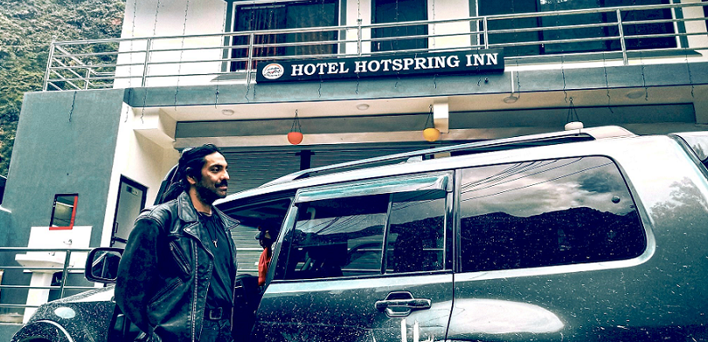

Paras Bir Bikram Shah Dev wordt geboren op 30 december 1971 als enige zoon en eerste kind van koning Gyanendra en koningin Komal van Nepal.

Hij volgde onderwijs aan de Universiteit St. Joseph's in Darjeeling, India; Sidhart Banasthali Buddhanilkantha School, Kathmandu; en Laboratory School, Kathmandu. Hij volgde hierna onderwijs aan het Luther College in Iowa en ging later aan Schiller International University in het Verenigd Koninkrijk studeren voor een bachelorsdiploma in Business Administration.
Hij heeft echter nooit zijn bachelorsdiploma behaald.

Kroonprins Paras is op 25 januari 2000 gehuwd met Prinses Himani Singh van Sikar als dochter van Shri Rao Raja Bikram Singh, de 12e koning van Sikar en hoofd van de familie van de Raoji-clan en Rani Bipula Singh (Kumari Bipula Singh van Bajhang) op 1 oktober 1976. Ze voltooide haar middelbaar onderwijs in handel, van Galaxy Public School, in Kathmandu.

Kroonprins Paras en Prinses Himani hebben 3 kinderen:
-Prinses Purnika (12-12-2000)
-Prins Hridayendra (30-07-2002)
-Prinses Kritika (16-10-2003)

Kroonprins Paras werd op 26 oktober 2001 door zijn vader uitgeroepen tot Kroonprins. Op 24 december 2007 maakte de Nepalse regering bekend dat de monarchie werd afgeschaft in april 2008. Sinds april 2008 is Nepal een republiek.

De Himani Trust, opgericht in 28 september 2010, werd opgericht door de voormalige Kroonprinses Himani als een non-profit en apolitieke niet-gouvernementele organisatie om te werken aan nationale diensten. Het werkt aan het verbeteren van de kwaliteit van leven in belangrijke sectoren zoals duurzaam levensonderhoud, kinderen, onderwijs, gezondheidszorg, ouderen, milieu en natuurrampen.

Met de afschaffing van de monarchie heeft de voormalige kroonprinses veel van haar tijd besteed aan sociale werken via Himani Trust en wordt aangenomen dat ze meer sociaal werk heeft gedaan dan de overheid. De meeste donaties worden bijgedragen door de voormalige leden van de koninklijke familie.

In augustus 2000 zou Paras Praveen Gurung, een populaire zangeres, hebben aangereden en vermoord. Er volgde een politieonderzoek, maar Paras werd niet aangeklaagd. Een legerofficier eiste later de verantwoordelijkheid voor het incident op.

Paras zou op 11 december 2010 onder invloed van alcohol een pistool in de lucht hebben geschoten bij een hotel in Chitwan. Naar verluidt opende hij het vuur op Rubel Chaudhary en beweerde dat zijn familieleden hadden samengespannen om de monarchie van Nepal af te schaffen en ook probeerden Nepal en Nepalezen te belasteren tijdens zijn confrontaties met de prins. Hij werd drie dagen later gearresteerd voor een proces dat op 19 december zou worden gestart.

In juli 2014 werd Paras voor de tweede keer gearresteerd op verdenking van drugs in Thailand, met de mogelijkheid tot vijf jaar gevangenisstraf.

Lokale kranten hadden gemeld dat de politie Paras had gearresteerd met een groene plastic buis die voor drugs werd gebruikt, en twee soortgelijke plastic buizen van een BMW-voertuig waarin hij reed.

Op 30 juli 2021 stond Paras Shah weer in de schijnwerpers na mishandeling van de dienstdoende politieagent. Hij had zich vrijdagavond misdragen in Narayan Gopal Chowk in Maharajgunj toen de verkeerspolitie hem probeerde te ondervragen. De politie van Nepal verklaarde dat hij dronken was en geen helm droeg. Later verontschuldigde hij zich.

Op 6 september 2007 kreeg Paras zijn eerste hartaanval en werd opgenomen in het Militair Hospitaal. Op 19 februari 2013 werd Paras opgenomen in het Samitivej-ziekenhuis in Bangkok, Thailand na een tweede hartaanval.
Op 28 januari 2019 kreeg hij een derde hartaanval. Paras werd opgenomen in het Norvic International Hospital.

In mei 2019 voltooide prinses Purnika haar middelbare schoolopleiding aan UWC Thailand.

Voorafgaand aan de afschaffing van de monarchie bezocht Hridayendra de Rupy's International School in Kathmandu met zijn zussen prinsessen Purnika en Kritika. In juli 2008 verliet prins Hridayendra Nepal met zijn moeder en zussen om naar Singapore te verhuizen om zich bij zijn vader te voegen, die regelingen had getroffen om het gezin in het land te laten wonen.
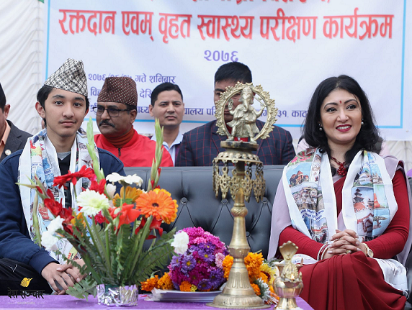
Himani en Hridayendra in 2019

